1. Vandeniliškasis atomas (aptarti jo potencinė energiją). Vandenilio pagrindinės būsenos banginė funkcija (šios būsenos kvantiniai skaičiai, funkcijos modulio kvadratas ir išvados).
- vandeniliškasis atomas – Elektringųjų dalelių sistema sudaryta iš nejudančio branduolio, kurio elektros krūvis Ze (Z – sveikas skaičius), ir apie jį skriejančio elektrono vadinamą vandeniliškąja.
- aptarti jo potencinę energiją – Elektroną veikia branduolio sferinis Kulono stacionarusis elektrostatinis laukas, ir jo potencinė energija užrašoma šitaip:
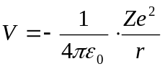, čia r – elektrono nuotolis nuo branduolio
- vandenilio pagrindinės būsenos banginė funkcija – Atomo būseną, kurioje jo energija yra pati mažiausia, vadinama pagrindine. Vandiniliškojo atomo pagrindinę būseną aprašo tik nuo kintamojo r priklausanti reali banginė funkcija: 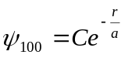. C – tam tikra konstanta, randama iš banginės funkcijos normuotumo sąlygos.
- šios būsenos kvantiniai skaičiai – n = 1, l = 0, m = 0; (n – pagrindinis kvantinis skaičius; l – šalutinis kvantinis skaičius; m – magnetinis kvantinis skaičius);
- funkcijos modulio kvadratas ir išvados – Apskaičiuokime tikimybę aptikti nesužadintame vandeniliškajame atome elektroną atstumu r nuo branduolio, t.y. spindulių r ir (r - dr) rutuliniame sluoksnyje. Šio rutulinio sluoksnio tūris 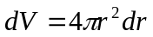. Tuomet tikimybė dP rasti elektroną tūrio elemente dV yra šitokia: 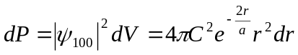, iš čia dydis 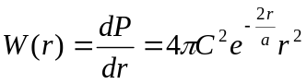 išreiškia tikimybę rasti elektroną atstumu r nuo branduolio. Funkcija W(r) yra sferinė, t.y. kai r apibrėžtas, bet kuria kryptimi erdvėje ji lygi tai pačiai vertei. Funkcijos ekstremumo padėti atitinka tam tikras atstumas r = a, t.y. šiame nuotolyje labiausiai tikėtina rasti elektroną.
- klausimai – ar užtenka informacijos apie vandeniliškojo atomo potencinę energiją?Ar reikia prie išvadu pateikti info apie elektrono krūvio debesį? Kodėl tikimybė yra žymima W(r)?

2. Pagrindinis kvantinis skaičius ir jo fizikinė prasmė (kokį dydį kvantuoja? Formulė; kvantinio skaičiaus vertės; Energijos lygmenų diagrama).
- formulė – 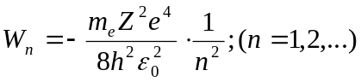
- kokį dydį kvantuoja – atomo energiją.
- kvantinio skaičiau vertės – teigiami sveikieji skaičiai (nulis negali būti)

3. Šalutinio kvantinio skaičiaus prasmė (kokį dydį kvantuoja? Formulė; galimos vertės; būsenų raidinis žymėjimas)
- formulė - 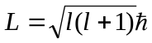; Ši lygybė yra bendra kvantmechaninė impulso momento išraiška. L – mikrodalelės impulso momentas, l – atitinkamas kvantinis skaičius;
- šalutinio kvantinio skaičiaus prasmė – Jeigu L yra atomo elektrono orbitinis impulso momentas, tai dydis l vadinamas orbitiniu arba šalutiniu kvantiniu skaičiumi. Jis parodo, kad elektrono orbitinis impulso momentas yra kvantuotas dydis ir gali įgyti tik tam tikras vertės.
- kokį dydį kvantuoja – atomo elektrono orbitinį impulso momentą.
- galimos vertės – Jis įgauna sveikų teigiamų skaičių vertės, pradedant nuo 0. Kitais atvėjais šis kvantinis skaičius vadinamas kitaip, gali įgyti kitokias vertės ir žymimas kitu simboliu.
- būsenų raidinis žymėjimas – Atomo elektrono būsenos, priklausomai nuo kvantinio skaičiaus l, simboliškai žymimos tokiomis raidėmis:
l vertės | 0 | 1 | 2 | 3 | 4 | 5 | 6
Žymėjimas | s | p | d | f | g | h | i
Kaip įsiminti? Simke Petrauskas Dėjo Frosiai Gigantišką Homiaka Į užpak....
- klausimai? Ar šalutinio kvantinio skaičiaus vertės gali būti, tarkime, 7? Iš apibrėžimo seka, kad tai yra visos teigiamos vertės. Tačiau lentelėje yra nurodytos tik tam tikros vertės. Klausimas: Ar didesnių verčių šalutinis kvantinis skaičius turi tam tikrus žymėjimus. Kokia yra verčių riba (jei ji yra)?

4. Magnetinio kvantinio skaičiaus fizikinė prasmė (kokį dydį kvantuoja? Formulė; galimos vertės; fizikinės krypties sąvoka).
- formulė – 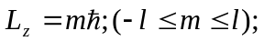 L – atomo elektrono orbitinio impulso momento projekcija. m – magnetinis kvantinis skaičius, l – šalutinis kvantinis skaičius.
- galimos vertės – m gali būti bet koks teigiamas ar neigiamas sveikas skaičius, taip pat 0.
- kokį dydį kvantuoja - atomo elektrono orbitinio impulso momento vektoriaus projekciją.
- fizikinė prasmė – magnetinis kvantinis skaičius parodo, kad atomo elektrono orbitinio impulso momento projekciją yra kvantuotas dydis. Kitaip tariant skaičius m nusako impulso momento projekciją O_{z} ašyje. Tai, kad vektoriaus L projekcija L_{z} yra kvantuota, rodo, jog šis vektorius su fizikinė kryptimi O_{z} gali sudaryti tik tam tikrus kampus. Šis dėsningumas vadinamas impulso momento erdviniu kvantavimu.
- fizikinės krypties sąvoka – Ašies O_{z} kryptis visuomet sutapdinama su fizikine kryptimi erdvėje. Dažniausiai tai būna magnetinio lauko indukcijos vektoriaus B kryptis.
- klausimai? Su kuo dar gali būti sutapatinama fizikinė kryptis?

5. Šterno ir Gerlacho bandymas. Elektrono sukinys. Elektrono sukinio ir sukinio magnetinis kvantiniai skaičiai.
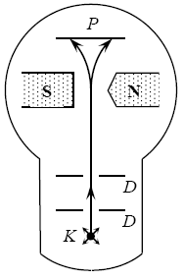
- Šterno ir Gerlacho bandymas – Jie tyrė atomo magnetinio momento erdvinį kvantavimą. Vamzdelyje, kuriame slėgis apie 10⁻³ Pa, įtaisytas atomų pluoštelio šaltinis iš periodinės lentelės I grupės elemento. Pirmuose bandymuose tai buvo iki aukštos temperatūros įkaitintas sidabrinis rutuliukas K. Diafragmų sistemos D suformuotas siauras atomų pluoštelis juda statmenai labai nevienalyčio magnetinio lauko indukcijos linijoms. Jėga, kuria laukas veikia dalelę, priklauso nuo dalelės magnetinio momento p_{m}. Ši jėga nukreiptų atomų pluoštelį išilgai ašies O_{z.} Tai būtų galima pastebėti plokštelėje P, kurioje atomai nusėda. Kai atomas, priklausantis periodinės elementų lentelės I grupei, yra nesužadintas, tuomet jo valentinis elektronas yra s būsenoje (l = 0). Šitokio atomo visų elektronų atstojamasis orbitinis impulso momentas bei su juo susijęs magnetinis mometas, irgi lygus 0. Taigi, tikėtina, kad šitokių atomų pluoštelis nevienalyčiame magn. lauke nenukryps. Tačiau tiek sidabro, tiek ličio atomų pluošteliai visada užlinkdavo dvejopai. Taigi, net nesužadinti atomai pasižymi magnetiniu momentu, kuris išorinio magn. lauko atžvilgiu gali būti dvejopai orientuotas.
- elektrono sukinys – Vėliau mokslinikai padarė prielaidą, kad elektronas pasižymi savuoju impulso momentu, vadinamu sukiniu arba spinu. Su juo susijes savasis magnetinis momentas p_{ms}. Taigi kiekvienam elektronui yra būdingas sukinys, t.y. jam būdingos savybės, be kurių jis neegzistuoja.
- elektrono sukinio ir sukinio magnetinis kvantiniai skaičiai – Sukinys kaip ir bet kuris kitas impulso momentas kvantinėje mechanikoje yra išreiškiamas taip: 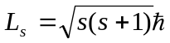. O jo projekcija 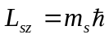. Šterno ir Gerlacho bandymas parodė, kad 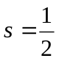, iš to seka, kad elektrono sukinio magnetinis kvantinis skaičius 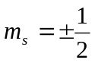. Taigi, mikrodalelės sukinio kvantinis skaičius yra apibrėžtas ir laikui bėgant nekinta. Jos būsena priklauso tik nuo m_{s}, todėl dažnai kalbant apie sukinio kvantinį skaičių, turimas galvoje dydis m_{s.} Tai paaiškina dėl ko sidabro ar ličio atomų pluoštelis nevienalyčiame magnetiniame lauke suskyla į 2 pluoštelius.
- klausimai? kiek detaliai reikės pasakoti apie bandymą?

6. Paulio draudimo principas (kokių kvantinių skaičių rinkinys pilnai nusako elektrono būseną atome? Kiek elektronų gali būti vienoje s, p bei d būsenoje?)
- Paulio draudimo principas – Kvantinėje mechanikoje yra suformuotas principas: tapatingoje dalelių sistemoje sukeitus dalelės vietomis, dalėlių sistemos būseną nepakinta. 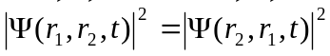 Ši sąlyga yra tenkinama dviems atvėjams 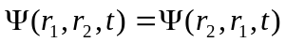arba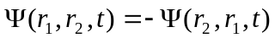. Pirmuoju atvėju dalelės banginė funkcija nepakinta – ji vadinama simetrinė. Antruoju atveju dvi tapatingas daleles sukeitus vietomis, banginė funkcija ženklą pakeičia priešingu. Ji vadinama antisimetrine. Tarkime, kad daleles aprašo vienodas kvantinių skaičių rinkinys. Tuomet antrojo atvėjo banginė funkcija turi būti tapatingai lygi nuliui. Iš to seka, kad vienoje kvantinėje sistemoje negali būti dviejų (ar daugiau) antisimetrinėms banginėms funkcijoms aprašomų dalelių, jeigu jų visi kvantiniai skaičiai vienodi. Šia išvada padarė V. Paulis, todėl ji yra vadinama Paulio principu. Paulio principą taip pat galima suformuluoti kitaip: vienoje kvantinėje sistemoje negali būti dviejų fermionų, turinčių visuos tuos pačius kvantinius skaičius (nes fermionai pasižymi antisimetrinė banginė funkcija, o bozonai - simetrinė).
- kokių kvantinių skaičių rinkinys pilnai nusako elektrono būseną – pagrindinis, orbitinis (šalutinis), magnetinis, sukinio magnetinis. Pagal Paulio draudimo principą viename atome negali būti dviejų ar daugiau elektronų, kurių keturių kvantinių skaičių rinkiniai būtų vienodi, t.y. Z(n,l,m,m_{s}) = 0 arba 1. Z elektronų skaičius būsenoje, kuria apibūdina kvantiniai skaičiai n, l, m, m_{s.}
- kiek elektronų gali būti vienoje s, p, bei d būsenoje – s, p bei d būseną gali atitikti įvairios pagrindinio kvantinio skaičiaus vertės. n – yra teigiamas sveikasis skaičius, iš to seka, kad s, p bei d būsenoje gali būti be galo daug elektronų su skirtingomis pagrindinio kvantinio skaičiaus vertemis (patikslinti reikia šį klausimą, konkretaus atsakymo knygoje nerasta)
- klausimai? Ar tikrai gali būti be galo daug būsenų? (paskutinis šio klausimo punktas)? Ar reikia pagristi Paulio draudimo principą ar užteks suformuluoti?

7. Elektronų pasiskirstymas atome (du principai; elektronų posluoksnių ir sluoksnių samprata).
- du principai – Nejonizuoto atomo elektronų skaičius yra lygus jo eilės numeriui periodinėje elementų lentelėje. Jų pasiskirstymas atome pagrįstas Paulio draudimo principu (vienoje kvantinėje sistemoje negali būti dviejų fermionų, turinčių visuos tuos pačius kvantinius skaičius) ir mažiausios energijos principu, kuris teigia, kad nesužadintame atome elektronai pasiskirsto taip, kad atomo energija būtų mažiausia. Atomo būsenos energija labiausiai priklauso nuo dydžio n, mažiau nuo l ir dar mažiau nuo m ir m_{s}. Didėjant elektronų skaičiui, orbitinio kvantinio skaičiaus l įtaka energijos vertei didėja.
- elektronų posluoksnių ir sluoksnių samprata – Busenoje n gali būti ne daugiau kaip 2n² elektronų. Elektronai su tuo pačiu pagrindiniu kvantiniu skaičiumi sudaro elektronų sluoksnį. To paties sluoksnio elektronai, kurių vienodas šalutinis kvantinis skaičius l sudaro jų posluoksnį. Posluoksnyje gali būti 2(2l + 1) elektronas.

8. Periodinė elementų sistema (jos sudarymo samprata, periodų bei grupių samprata ir išvados).
- jos sudarymo samprata – Periodinė elementų sistema pagrįsta D. Mendelejevo atrastu periodiniu dėsniu: cheminės elementų savybės periodiškai priklauso nuo atomų branduolių elektrinio krūvio. Pereinant nuo vieno elemento prie kito didėja branduolio krūvis Ze, čia Z – cheminio elemento numeris periodinėje lentelėje, e – elementarusis krūvis, taip pat didėja elektronų skaičius Z.
- periodų bei grupių samprata – Kiekvienas periodas prasideda šarminiu metalu ir baigiasi inertinėmis dujomis. To paties pogrupio elementų cheminės savybės panašios.
- išvados – Lengvųjų cheminių elementų atomų elektronų sluoksniai ir jų posluoksniai užpildomi eilės tvarka: pirmiausiai visiškai užpildomas tas kurio kvantinis skaičius pats mažiausias ir tik po to pradedamas pildyti kitas, kurio atitinkamas kvantinis skaičius vienetu didesnis. Tai seka iš atomo energijos minimumo ir Paulio principų. Tačiau šis būsenų užpildymo reguliarumas kaliui sutrinka. Nuosekliai didėjant cheminio elemento eilės numeriui, išorinio sluoksnio užpildymas periodiškai kartojasi. Kiekvieno atomo išorinio sluoksnio s ir p posluoksnių elektronai dalyvauja cheminėse jungtyse. Todėl cheminių elementų atomai, kurių išoriniai posluoksniai užpildyti panašiai, pasižymi panašiomis savybėmis. Kai išoriniai elektronų sluoksniai ir p posluoksniai yra visiškai užpildyti, tuomet atomo energija yra minimali. Ši atomo būsena energijos požiūriu pati palankiausia.
- klausimai – ar užtenka informacijos apie periodinės elementų sistemos sudarymo sampratą?Ar teisingai yra apibrėžti periodo ir grupės samprata?

9. Vandenilio atomų spektrinių linijų serijos ir formulės (vandenilio atomo energijos išraiška ir energijos lygmenų diagrama; iš jos gauti ir paaiškinti serijų formules).
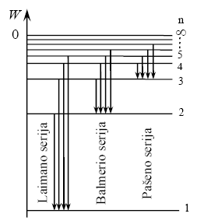
- energijos išraiška – Stacionarine orbita judančio elektrono impulso momentas 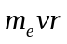 yra dydžio 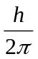kartotinis, t.y. 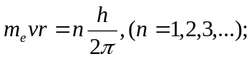(1). Pagal klasikinę fiziką, apie krūvio Z nejundantį branduolį atstumu r skriejant elektronui, atomo pilnutinė energija lygi kinetinės ir potencinės energijų sumai, t.y. 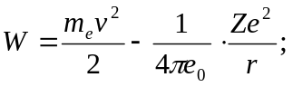(2). Šioje sistemoje branduolio ir elektrono Kulono jėga yra įcentrinė (normalinė), t.y. 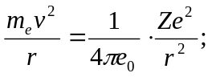 (3) Iš 1 ir 3 lygybių dydžius r it v galima išreikšti pagrindiniu kvantiniu skaičiumi ir konstantomis. Šias išraiškas įrašę į 2, gauname šitokia nuo pagrindinio kvantinio skaičiaus priklausančios atomo pilnutinės energijos išraišką: Matome, kad atomo energija gali kisti tik diskretiškai, t.y. ji yra kvantuota.
- energijos lygmenų diagrama – paveiksle parodyti atomo energijos lygmenis. Kiekviena horizontali linija vaizduoja atomo energiją, kai jis yra stacionarioje būsenoje, atitinkančioje konkretų kvantinį skaičių n. Parodyti perėjimai, atitinkantis Laimano, Balmerio bei Panšeno serijų linijas. Laimano serija susidaro grįžtant sužadintiems vandenilio atomams į pagrindinę būseną (n = 1), Balmerio – grįžtant į būseną (n = 2) ir t.t.
- gauti ir paaiškinti serijų formulės – Atomo vandenilio spektras yra linijinis. Linijas galima suskirstuti į grupes, vadinamas spektro linijų serijomis. Gauta energijos išraiška lengvai paaiškinami vanenilio spektro dėsningumai. Vandenilio atomui (Z = 1) pereinant iš būsenos, aprašomos kvanitiniu skaičiumi m, į būseną, aprašomą kvantiniu skaičiumi n (m > n), išspinduliuojamas fotonas, kurio dažnis 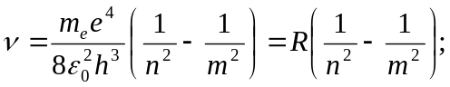 čia R – Rydbergo konstanta.Gauta formulė sutampa su Balmerio formule.
- klausimai? – koks skirtumas tarp pasakymo: „gali kisti diskretiškai“ ir „yra kvantuota“.
- pastaba – tikriausiai nereikės išvedinėti energijos išraiškos (galima paklausti ar reikės)

10. Franko ir Herco eksperimentas bei išvados.
- eksperimentas – 1913m. Frankas ir Hercas parodė, kad 4.9eV energijos elektronai su nesužadintais gyvsidabrio atomais susiduria netampriai, t.y. kad elektrono energija virsta atomo sužadinimo energija, o tai rodo, kad atomo energija yra kvantuota.Grįždami į normalią būseną gyvsidabrio atomai išspinduliuoja tam tikro dažnio ultravioletiniu spindulius.
- klausimai – kodėl knygoje yra tiek mažai informacijos apie Franko ir Herco eksperimentą?

11. Rentgeno spindulių ištisiniai ir linijiniai spektrai. Mozlio dėsnis (spektrų gavimo aiškinimas ir išvados).
- rentgeno spinduliai – V. Rentgenas atrodo spindulius, kurių bangos ilgis trumpesnis už ultravioletinių. Jie vėliau buvo pavadinti Rentgeno spinduliais. Yra dirbtiniai ir gamtiniai Rentgeno spindulių šaltiniai.
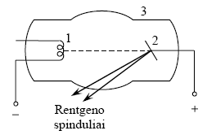
- ištisiniai spektrai – Dirbtiniuose šaltiniuose Rentgeno spinduliai susidaro stabdant greitas elektringąsias daleles, dažniausiai elektronus. Rentgeno vamzdis yra elektrovakuuminis prietaisas. Jo pagrindinės dalys – katodas 1 bei anodas 2, kuris dar vadinamas antikatodu, ir sandarus balionas 3. Elektronus greitina tarp katodo ir anodo sudaryta aukšta įtampa U. Greitieji elektronai, susidūrę su anodu, stabdomi. Didžioji elektronu dalis virsta šiluma ir tik maža dalis – Rentgeno spinduliais. Šitaip gautasis spinduliavimas vadinamas stabdomuoju. Šie virsmai yra atsitiktiniai, t.y. įvairių elektronų energijos skirtinga dalis virsta Rentgeno spinduliavimu. Dėl to stabdomojo Rentgeno spinduliavimas spektras yra ištisinis.
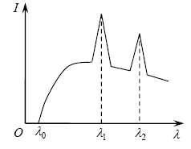
- linijiniai spektrai – Jeigu elektronus greitinanti įtampa viršija tam tikrą anodo medžiagai būdinga vertę, tuomet Rentgeno spindulių spektras būna sudarytas iš dviejų dalių: be stabdomojo spinduliavimo stebimas monochromatinis spinduliavimas. Jis būdingas elektronus stabdančiai medžiagai, todėl vadinamas būdinguoju spinduliavimu. Jo intensyvumo I priklausomybė nuo bangos ilgio parodyta paveiksle. Čia būdingąjį spinduliavimą atitinka bandų ilgio 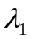 ir 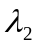taškuose atsiradę intensyvumo šuoliai. Eksperimentiškai nustatyta, kad būdingojo spinduliavimo spektro linijos susitelkusios į serijas. Jos vadinamos K, L, N, N ir t.t. serijomis. kiekviena serija sudaryta iš keleto linijų. Šių serijų susidarymas paaiškinamas šitaip. Atomą apšaudant didelės energijos elektronais, K sluoksnio elektronas gali gauti energijos kiekį, pakankamą išlėkti iš atomo. Tokio atomo kitų sluoksnių elektronams pereinant į K sluoksnyje susidariusią vakansiją, išspinduliuojama K serijos atitinkama spektro linija. Kai vakansija susidaro L sluoksnyje, tuomet, užimant ją M, N ar kito tolimesnio sluoksnio elektronams, spinduliuojamos L serijos linijos.
- Mozlio dėsnis – 1913m. K. Mozlis atrado dėsnį, apibūdinantį Rentgeno spindulių būdingojo spektro linijų dažnio v ir atominio skaičiaus Z sąryšį. Pagal šį dėsnį spektro linijų dažnį apibendrintai galima užrašyti taip: 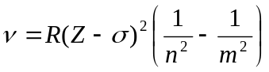, serijos konstanta vadinama ekranavimo konstanta, n ir m – atitinkami sveikieji skaičiai. Dažniausiai Mozlio dėsnis užrašomas šitaip: 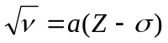, čia a – kiekvienai serijai būdinga konstanta. Tuomet Mozlio dėsnis nusakomas šitaip: kvadratinė šaknis iš dažnio yra atominio skaičiau tiesinė funkcija. Branduolio teigiamo krūvio ekranavimo efektas jį supančiais elektronais įvertinamas ekranavimo konstanta.
- išvados – būdingųjų Rentgeno spindulių dėsningumai visiškai patvirtina elektronų sluoksninį pasiskirstymą atome.
- klausimai – kokios dar yra išvados, jei yra?

12. Atomų sąveikos molekulėje rūšys (joninis i kovalentinis ryšys bei išvados)
- atomų sąveika – Atomus molekulėje į patvarią daugiatomę sistemą sieja atomų sąveika, kuri dar vadinama cheminiu ryšiu. Šios sąveikos kiekybinis matas yra energijos kiekis, kuris išsiskiria susidarant molekulei. Bandymai rodo, kad atomams susijungus į molekulę, jos optinis spektras, kurį sąlygoja valentinių elektronų šuoliai, labai skiriasi nuo atominio spektro, o būdingasis Rentgeno spektras, kurį sąlygoja vidinių sluoksnių elektronų šuoliai, nepakinta. Taigi, tarpatominę sąveiką molekulėje lemia atomų valentiniai elektronai.
- joninis ryšis – molekulės, kuriose sąveikaujantys atomai yra pavirtę priešingo ženklo krūvį turinčiais jonais vadinamos joninėmis. Tarpatominis ryšys tarp jų vadinamas joniniu.
- kovalentinis ryšis – Gamtoje egzistuoja ir iš vienodu atomų sudarytos molekulės, pavyzdžiui, H₂, O_{2,} N₂ ir t.t. Vienodų atomų cheminio ryšio kvantinę teoriją sukūrė V. Heitleris ir F. Londonas, jie artutiniais metodais išaiškino H₂ molekulės cheminį ryšį. Tokią molekulę sudaro sąveikaujančios 4 dalelės – 2 atomo branduoliai ir 2 elektronai. Kai elektronų sukiniai antilygiagretūs, tai atomams suartėjant, sistemos energija pastebimai mažėja ir susidaro cheminis ryšys. Tuomet persiklojant elektronų krūvio debesims, jų krūvio tankis erdvėje tarp branduolių labai padidėja. Galima sakyti, kad kiekvienas elektronas vienu metu priklauso abiems branduoliams. Šitoks ryšys tarp atomų vadinamas valentiniu arba kovalentiniu.
- išvados - Atomo valentingumu vadinamas valentinių jungčių, kurias jis gali sudaryti, skaičius. Valentiniai ryšiai gali susidaryti ir tarp skirtingų atomų, esančių gretimose periodinės elementų lentelės grupėse, pavyzdžiui, CN molekulė. Tačiau cheminis ryšys tarp atomų, esančių vis tolimesnėse grupėse, turi ir valentinio, ir joninio ryšio požymių.

13. Molekulės rotacinės energijos lygmenys (dviatomės molekulės rotacinės energijos išraiška, rotacinio kvantinio skaičiaus vertės; nuotolis tarp gretimų energijos lygmenų).
- dviatomės molekulės rotacinės energijos išraiška ir rotacinio kvantinio skaičiaus vertės – Nagrinėkime pačią paprasčiausią dviatomę molekulę. Molekulę laikykime absoliučiai standžia ir besisukančia apie atomus jungiančiai tiesei statmeną ašį, kuri eina pro molekulės masių centrą. Šios ašies atžvilgiu molekulės inercijos momentą pažymėkime I_{z.} Tuomet molekulės sukamojo judėjimo energija 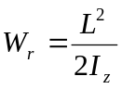, čia L – molekulės rotacijos momentas. Jis kvantinėje mechanikoje išreiškiamas šitaip: 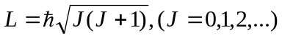, čia dydis J vadinamas rotaciniu kvantiniu skaičiumi. Iš nagrinėtų formulių seka, kad molekulės sukamojo judėjimo energija išreiškiama šitaip: 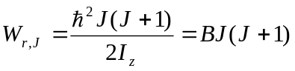; čia nuo molekulės sandaros priklausantis ir energijos vienetais matuojamas dydis 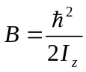 vadinamas molekulės rotacinė konstanta.
- nuotolis tarp gretimų energijos lygmenų – Iš energijos išraiškos seka, kad skirtumas tarp gretimų rotacinės energijos lygmenų yra šitoks: 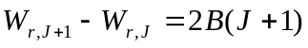. Jis yra 10⁻⁵ – 10⁻³ eV eilės. Iš impulso momento tvermės dėsnio seka, kad čia galimi tik atrankos taikyklę 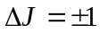 tenkinantys spinduliniai šuoliai, t.y. galimi tik šuoliai į gretimą rotacinės energijos lygmenį.

14. Molekulės vibracinės energijos lygmenys (harmoninis osciliatorius, energijos formulė, vibracinio kvantinio skaičiaus galimos vertės; nuotolis tarp gretimų lygmenų).
- harmoninis osciliatorius – tai yra bet kokia fizikinė sistema harmoniškai virpanti apie pusiausvyros padėtį.
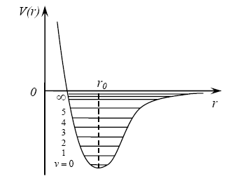
- energijos formulė ir vibracinio kvantinio skaičiaus galimos vertės – tarkime, kad ryšys tarp atomų dviatomėje molekulėjė yra tamprusis. Tuomet atomų sąveikos potencinė energija V(r), kaip nuotolio r tarp jų centrų funkcija parodyta paveiksle. Nuotoliui tarp atomų centrų pakitus dydžiu 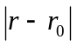, atsiranda link pusiausvyros padėties nukreipta kvazitamprioji jėga –dėl to kiekvieno atomo branduolys virpa apie savo pusiausvyros padėtį (r = r₀). Jeigu virpesių amplitudė, palyginti su r₀ yra labai maža, tai jie yra harmoniniai ir jiems tinka harmoninio osciliatoriaus dėsningumai. Tokio oscialiatoriaus energija išreiškiama lygtimi: 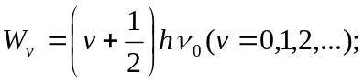čia v – vibracinis kvantinis skaičius, v₀ – nuo virpančios dalelės masės m ir sistemos kvazitampriosios konstantos k priklausantis virpėjimo savasis dažnis.
- nuotolis tarp gretimų lygmenų – Iš energijos formulės seka, kad nuotolis tarp gretimų vibracinės energijos lygmenų yra vienodas ir lygus 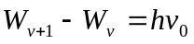. Tokio oscialiatoriaus spinduliniams šuoliams tarp vibracinės energijos lygmenų galioja atrankos taisyklė 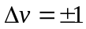. Tačiau esant dideliams v (didelė branduolio virpėjimo amplitudė) atomų sąveikos potencinė energija V(r) kinta ne parabolės dėsniu, - virpesiai yra anharmoniniai. Tuomet vibracinės energijos lygmenys jau nevienodai nutolę vienas nuo kito, o didėjant v, tankėja. Be to, anharmoniniam osciliatoriui jau galimi kvantiniai šuoliai, kuriuose 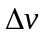gali būti didesnis už 1. Tačiau šitokių spektro linijų intensyvumas nedidelis ir mažėja didėjant .
15. Rotacinių, vibracinių ir elektroninių energijos lygmenų diagrama. Molekulinių spektrų samprata (šio spinduliavimo diapazonai)
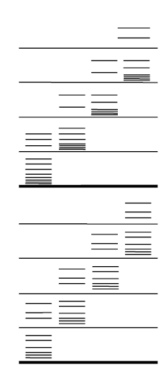
- rotacinių, vibracinių ir elektroninių energijos lygmenų diagrama – Molekulės elektronų lygmenys – tai atomo energijos lygmenys, kurie labiausiai priklauso nuo pagrindinio kvantinio skaičiaus n. Kai kvantinio šuolio metu kinta n, tai elektronų energijos pokytis 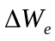 yra keleto eV eilės ir gaunamas regimasis ar ultravioletinis spinduliavimas. Dviatomės molekulės energijos išraiška: 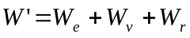, Nustatyta, kad šios lygybės dėmenims galioja nelygybė 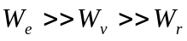. Taigi gretimi elektronų energetiniai lygmenys W_{e} yra toli vienas nuo kito palyginti su gretimais vibraciniais, o tuo labiau rotaciniais energetiniais lygmenimis. Kiekvieną apibrėžtą W_{e} vertę atitinka kvantiniu skaičiumi v nusakomas visas molekulės vibracinių būsenų rinkinys su savita vibracine energija W_{v.} Savo ruožtu kiekvieną apibrėžtą molekulės vibracinės energijos W_{v} vertė dar atitinka daugybė būsenų su skirtinga rotacine energija W_{r}. Taigi net dviatomės molekulės energijos spektras yra labai sudėtingas palyginti su atomo. Paveiksle pavaizduoti du elektroniniai energetiniai lygmenys kartu su vibraciniais ir rotaciniais energetiniais lygmenimis.
- molekulinių spektrų samprata (šio spinduliavimo diapazonas) – Bandymai rodo, kad atomams susijungus į molekulę, jos optinis spektras, kurį sąlygoja valentinių elektronų šuoliai, labai skiriasi nuo atominio spektro, o būdingasis Rentgeno spektras, kurį sąlygoja vidinių sluoksnių elektronų nepakinta. Sugretinę atomų energetinių lygmenų diagramą su dviatomės molekulės, matome, kad atomo elektroninį lygmenį molekulėje atitinka vibracinių-rotacinių lygmenų juostų sistema. Tokie spektrai vadinami juostiniais. Vykstant spinduliniam šuoliui tarp molekulės energetinių lygmenų pagal Boro dažnių sąlygą spinduliavimo dažnis išreiškiamas lygybe 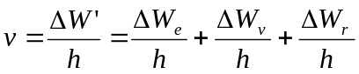, čia galioja nelygybė 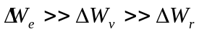. Skiriami tokie molekuliniai spektrai: rotacinis molekulinis spektras (šis spinduliavimas yra infraraudonojoje spektro srityje), vibracinis rotacinis molekulinis spektras (artimoje ir vidutinėje infraraudonojoje spektro srityje), juostinis elektroninis molekulinis spektras (regimoje ir ultravioletinėje spektro srityje).
- klausimai? – kiek detaliai reikės pasakoti apie kiekvieną iš molekulinių spektrų?

16. Kvantinių šuolių tipai (spinduliniai ir nespinduliniai, leistiniai ir draustiniai; spontaniniai ir indukuotieji bei jų svarbiausios savybės).
- spinduliniai ir nespinduliniai – šuoliai, kurie vyksta kvantinei sistemai pereinant iš didesnės energijos būsenos į mažesnę vadinami spinduliniai. Šuoliai, kurie vyksta kvantinei sistemai pereinant iš mažesnės energijos būsenos į didesnę vadinami absorbciniai .
- leistiniai ir draustiniai – jei šuolio tikimybė yra palyginti didelė tai jis vadinamas leistinu, jei palyginti maža – tuomet jį vadiname draustinu šuoliu, arba kitaip dar yra sakoma, kad energijos lygmuo, iš kurio šuolio tikimybė maža, yra metastabilusis.
- spontaniniai ir indukuotieji bei jų svarbiausios charakteristikos – Šuolis, kuris vyksta savaime iš kvantinės sistemos vieno energetinio lygmens į kitą, vadinamas savaiminiu arba spontaniniu. Jie galimi tik iš didesnės energijos (W_{i}) lygmens į mažesnės energijos (W_{j}) lygmenį. Šį šuolį lygi energijos 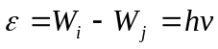 kvanto išspinduliavimas. Savaiminiam spinduliavimui būdinga tai, kad jis vyksta atsitiktinai. Negalima numatyti šuolio pradžios laiko momento, - galima tik įvertinti tikimybę kad per tam tikrą laikotarpį jis įvyks. Dėl savaiminio šuolio atsitiktinio pobūdžio įvairus atomai spinduliuoja nepriklausomai vienas nuo kito ne tuo pačiu laiko momentu. Dėl to jų elektormagnetinio spinduliavimo bangų fazės, poliarizacija, spinduliavimo sklidimo kryptys yra įvairios, t.y. tarpusavyje nesuderintos. Todėl savaiminis spinduliavimas yra nekogerentinis, nors spinduliavimo dažnis gali ir sutapti. Jeigu sužadintame lygmenyje W_{i} esantį atomą veikia kintamasis elektromagnetinis laukas, kurio dažnis tenkina sąlygą, tai spindulinio šuolio W_{i} -> W_{j} tikimybė padidėja. Toks spindulinis šuolis vadinamas priverstiniu arba indukuotuoju. Jo tikimybė tiesiog proporcinga šį spinduliavimą sukeliančio elektromagnetinio lauko energijos tūriniam tankiui.Šiuo atvėju elektromagnetinio lauko veikiamas sužadintas atomas pereina į mažesnės energijos būseną. Šio privestinio šuolio metu išspinduliuoto fotono energija taip pat nusakoma lygybe. Indukuotojo spinduliavimo esminė ypatybė yra ta, kad naujai susidariusio fotono energija, dažnis, sklidimo kryptis, poliarizacija, pradinė fazė yra tapatūs jį sužadinusio fotono atitinkamoms charakteristikoms. Spinduliavimui taikant bangines sąvokas, būtų galima sakyti, kad indukuotasis spinduliavimas yra koherentus jį indukavusiam. Dėl to pirminis signalas sustiprinamas – tai ir yra kvantinio stiprintuvo veikimo esmė.

17. Lygmenų užpildymas (elektronais). Užpildymo apgrąža (kodėl kvantiniams stiprintuvams bei generatoriams būtina sudaryti lygmenų užpildymo apgrąžą).
- lygmenų užpildymas – Kai kūno temperatūra T > 0K, dalis jo atomų ar molekulių yra sužadintos. Detaliosios pusiausvyros atvėju dalelės pagal energijas W_{i} pasiskirsto pagal Bolcmano dėsnį: 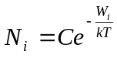; čia N_{i} – energijos W_{i} būsenoje esančių dalelių skaičius, C – tam tikra sistemos konstanta. Tuomet pagal skirtingas energijas W_{i} ir W_{j} dalelės pasiskirsto šitaip: 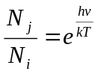. Iš formulės seka, kad mažesnės energijos lygmenyje dalelių yra daugiau negu didesnės energijos lygmenyje.
- užpildymo apgrąžą, kodėl kvantiniams stiprintuvams bei generatoriams būtina sudaryti lygmenų užpildymo apgrąžą – Kai spinduliavimo energija sklinda medžiaga, stebimi abiejų tipų indukuotieji šuoliai: absorbcinis ir spindulinis. Pirmasis krintančio spinduliavimo intensyvumą mažina, antrasis – didina. Galutinis rezultatas priklauso nuo to, kuris iš jų dominuoja. Kadangi N_{j} > N_{i}, tai krintančiam fotonui didesnė tikimybė sąveikauti su energijos W_{j} dalelėmis negu su energijos W_{i} dalelėmis. Taigi absorbcinių šuolių bus daugiau negu indukuotųjų spindulinių šuolių. Dėl to medžiaga sklindančio spinduliavimo intensyvumas mažėja pagal Bugerio dėsnį: 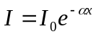; čia I₀ – krintančio spinduliavimo intensyvumas, I – storio x medžiagos sluoksnų praėjusio spinduliavimo intensyvumas, alfa – absorbijos rodiklis. Medžiaga sklindančio spinduliavimo intensyvumas didėja (signalas stiprinamas) tik tuomet, jeigu indukuotųjų spindulinių šuolių tikimybė yra didesnė negu absorbcinių šuolių. Taip esti medžiagoje, kurioje sukurta energetinių lygmenų užpildymo apgrąža (inversija), t.y. didesnę energijos vertę W_{i} turinčių dalelių skaičius N_{i} > N_{j}.
- klausimai? – aaaaaaaaa...nieko nėra knygoj apie elektronus, heeeelp...

18. Kaip sudaroma lygmenų užpildymo elektronais apgrąža (trijų energetinių lygmenų sistema)
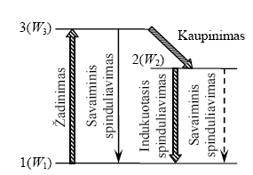
- trijų energetinių lygmenų sistema – Apgrąžą galima gauti trijų energetinių lygmenų sistemoje, jeigu jie pasižymi reikiamomis savybėmis. Čia W₁ yra nesužadinto atomo ar molekulės didžiausia energija, o W₂ ir W₃ – sužadintų energijų lygmenys. Čia labai svarbu, kad spinduliniai šuoliai iš 3-čiojo lygmens į 2-ąjį būtų leistini, o iš 2-ojo į pirmąjį būtų draustini, kitaip sakant energetinis lygmuo W₂ būtų metastabilusis. Tuomet jame atsdūrusio atomo būdingoji gyvavimo trukmė t būtų apie 10⁻³ s, t.y. apie 10⁵ kartų ilgesnė negu lygmenyje W₃. Be to, lygmuo W₂ turi būti artimas W₃. Šią kvantinę sistemą veikiant energijos 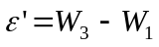 intensyviu fotonų srautu, vyrauja elektronus iš lygmens W₁ į W₃ perkeliantys absorbciniai šuoliai. Dalis sužadintų atomų savaime ar priverstinai grįžta į lygmenį W₁, po to vėl sugėrę fotoną iš naujo sužadinami. Tačiau jeigu lygmuo W₂ artimas W₃, tuomet didelė tikimybė, kad sužadintieji atomai, kristalui ar kitiems atomams atidavę energijos kiekį W₃ – W_{2,} pereina į metastabilųjį lygmenį. Intensyviai žadinant medžiagą, gali susidaryti 1 ir 2 lygmenų užpildymo apgrąža, t.y. situacija , kurioje N₂ > N_{1.} Čia turi būti sužadinta daugiau kaip pusė visų medžiagos dalelių, todėl žadinimo intensyvumas turi būti gana didelis.

19. Kvantinių generatorių bei stiprintuvų veikimo principai (techninė prasmė; rezonansinio stiprintuvo veikimas; grįžtamasis ryšys; rezonanso sąlyga; kuo kvantinis generatorius panašus į kvantinį stiprintuvą ir kuo skiriasi)
- sąvokos – Įtaisas, kurio dėl induokuotųjų spindulinių šuolių generuojamas v dažnio signalas, vadinamas kvantiniu generatoriumi. Jeigu jis yra optinių dažnių diapazone, tai prietaisas dar vadinamas lazeriu arba optiniu kvantiniu generatoriumi (OKG), o jeigu mikrobangų diapazone – mazeriu. Kai toks įtaisas naudojamas v dažnio išoriniam signalui stiprinti, tuomet jis vadinamas kvantiniu stiprintuvu.
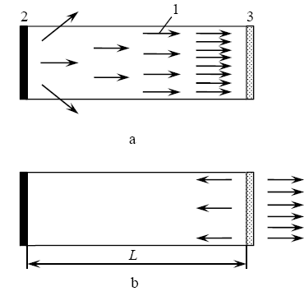
- rezonansinio stiprintuvo veikimas, grįžtamasis ryšys, rezonanso sąlyga – Kiekvieną kvantinį generatorių sudaro rezonansinis stiprintuvas ir grįžtamojo ryšio elementai. Stiprintuvą sudaro aktyvioji medžiaga 1 ir jo žadinimo energijos šaltinis. Grįžtamojo ryšio grandinę sudaro atviras rezonatorius, t.y. du tam tikru nuotoliu L įtaisyti lygiagretūs veidrodžiai 2 ir 3. Vienas jų, sakykime 3 yra pusiau skaidrus. Kaip matyti paveiksle, tik išilgai rezonatoriaus sklindantys fotonai, atsispindėję nuo veidrodžio 2, vėl grįžta į aktyviąją medžiagą ir toliau kuria tapačių fotonų laviną. Jiems pasiekus pusiau skaidrų veidrodį 3, dalis išeina išorėn, o kita dalis atsispindi, it toliau aktyvioje medžiagoje jų srautas stiprėja. Tokiu būdu veidrodžiais sudaromas teigiamas grįžtamasis ryšys, būtinas fotonų generavimo režimui palaikyti. Kiekvieną kartą praeinančio aktyviosios medžiagos ilgio L sluoksnį spinduliavimo intensyvumas padidėja 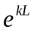 kartų, čia k – stiprinimo koeficientas.
- rezonanso sąlyga – kad būtų generuojamas spinduliavimas, rezonatoriaus ilgis L turi tenkinti tam tikras sąlygas. Spinduliavimo stiprėjimas kvantiniame generatoriuje pagal banginį įvaizdį reiškia, kad nepaliaujamai didėja bangos amplitudė. Pasiekus rezonansą ji pasidaro didžiausia. Tai įvyksta tuomet, kai rezonatoriaus ilgyje L telpa generuojamų bangų sveikasis pusbangių skaičius, t. y. 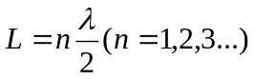
- kvantinis generatorius prieš kvantinį stiprintuvą – Kvantinio stiprintuvo veikimo principas visai toks pats kaip kvantinio generatoriaus. Kvantiniai generatoriai gali dirbti dvejopu režimu. Jei aktyvioji medžiaga optiškai žadinama impulsine lempa, kurios šviesos impulso trukmė apie 10⁻³ d, tai generuojamo impulso trukmė beveik tokia pat. Kiti kvantiniai generatoriai gali veikti ir tolydiniu režimu, t.y. spinduliuoti tolydžiai. Šitaip veikia plačiai paplitę helio ir neono dujų mišinio lazeriai.Kvantinių generatorių spinduliavimas pasižymi koherentiškumu, monochromatiškumu ir kryptingumu. Čia koherentiškumo nuotolis gali viršyti dešimtis km, t.y. apie 10⁷ karto didesnis negu įprastinių šviesos šaltinių. Šio spinduliavimo spektrinės linijos plotis pasižymi labai aukštu monochromatiškumo laipsniu. Be to, šis spinduliavimas pasižymi generuojamo dažnio v stabilumu. Kvantiniai stiprintuvai pasižymi dideliu jautrumu ir itin žemu triukšmų lygiu.
- techninė prasmė (taikymas) – 1. išsprendus šviesos moduliavimo ir demoduliavimo problemą, ryšio antenose kaip nešančioji banga galės būti panaudota lazerio šviesa. 2. Remiantys koherentumu, sukurti lazeriniai interferometrai, skirti poslinkiams ir nuotoliams matuoti. 3. Monochromatinį kryptingą lazerio spinduliavimą sufokusavus į labai mažo skersmens plotelį, gaunami labai dideli spinduliavimo srauto tankiai. Tuomet medžiaga gali stipriai įkaisti ir išgaruoti. Taip galima steriliai vakuume arba per skaidrų sluoksnį lydyti, garinti, pjaustyti, gręžti įvairiausias medžiagas. Taip gręžiamos skylės elektroninių prietaisų diafragmuose, laikrodžių deimanto ir rubino akmenėliuose... . Panaudojant labai didelio galingumo kvantinių generatorių spinduliavimą, galima pjaustyti už dešimčių kilometrų esančius metalinius objektus. 4. Sukūrus lazerį gimė nauja taikomosios fizikos šaka holografija. 5. Trumpų ir labai trumpų impulsų lazeriais tiriami iki 10⁻¹³ s trukmės medžiagoje vykstantys relaksaciniai procesai. 6. Sukurti tolydžio keičiamo bangos ilgio lazeriai. 7. Labai plati kvantinės elektronikos taikymo sritis yra radiospektroskopija, tirianti spindulinius ir absorbcinius indukuotuosius kvantinius šuolius, kai sistema veikiama radijo diapazono elektromagnetiniu spinduliavimu.
- klausimai? – Ar reikia pasakoti apie dujinių lazerių ar kitų specifinių kvantinių generatorių veikimą? Kuo kvantinis stiprintuvas yra panašus ar skiriasi nuo kvantinio generatoriaus? (durnas klausimas – kvantinis stiprintuvas ir generatoriaus turi skirtinga tikslą, tačiau jų veikimo principas yra labai panašus)

